UBND HUYỆN TIÊN LÃNG
TRƯỜNG THCS ĐÔNG TÂY HƯNG

---------- ----------

BÀI THI AN TOÀN GIAO THÔNG CHO NỤ CƯỜI NGÀY MAI

Họ và tên :Phạm Thị Thu
Đơn vị : Trường THCS Đông Tây Hưng
Năm học : 2023-2024

Tiên lãng tháng 12 năm

Căn cứ vào tài liệu "An toàn giao thông cho nụ cười ngày mai" cấp THCS và THPT, hãy xây dựng kế hoạch bài dạy (giáo án) và tổ chức dạy minh họa theo các yêu cầu sau đây:
- Kế hoạch bài dạy có thời lượng 01 tiết học hoặc 01 chủ đề với thời lượng nhiều hơn 01 tiết, hoặc giảng dạy tích hợp vào bài học của môn học thầy cô đang giảng dạy. Kế hoạch bài dạy có cấu trúc bảo đảm theo yêu cầu của Công văn số 5512/BGDĐT- GDTrH.
- Giáo viên đang giảng dạy ở cấp học nào sử dụng tài liệu "An toàn giao thông cho nụ cười ngày mai" của cấp học đó để xây dựng kế hoạch bài dạy (giáo án) và tổ chức dạy minh họa.
- Sản phẩm gồm:
- Kế hoạch bài dạy (giáo án) được thiết kế, tổ chức thành các hoạt động học của học sinh theo phương pháp, kĩ thuật dạy học tích cực.
- Thiết bị dạy học và học liệu (nếu có): được sử dụng để hỗ trợ hoạt động của học sinh theo tiến trình dạy học đã thiết kế, có thể là: mô hình, video clip, âm thanh, hình ảnh, tranh, sơ đồ...
- Báo cáo về việc thử nghiệm tiến trình dạy học đã thiết kế (không quá 02 trang giấy A4), kèm theo minh chứng về hoạt động dạy học đã tiến hành, sản phẩm của các hoạt động học và kết quả thực hiện các nhiệm vụ học tập của học sinh.
BÀI LÀM

BÀI 4-5: ĐI BỘ, CÁCH ĐI XE ĐẠP, XE ĐẠP ĐIỆN AN TOÀN
Môn học/Hoạt động giáo dục: AN TOÀN GIAO THÔNG
CHO NỤ CƯỜI NGÀY MAI
Thời gian thực hiện: 02 tiết
I. MỤC TIÊU
1. Kiến thức:
- Các quy tắc đi bộ an toàn.
- Các quy tắc ngồi sau xe đạp, xe máy, ô tô an toàn.
2. Năng lực:
- Ghi nhớ và vận dụng được các quy tắc đi bộ an toàn.
- Nêu và vận dụng được các quy tắc ngồi sau xe đạp, xe máy, ô tô an toàn.
3. Phẩm chất:
- Có ý thức nhắc nhở, tuyên truyền mọi người cùng thực hiện các quy tắc đi bộ an
toàn, ngồi sau xe đạp, xe máy và ngồi trong ô tô an toàn.
II. THIẾT BỊ DẠY HỌC VÀ HỌC LIỆU
- Máy chiếu. - Bảng phụ. - Phiếu học tập.
III. TIẾN TRÌNH DẠY HỌC :
A. HOẠT ĐỘNG 1: MỞ ĐẦU
a) Mục tiêu: Tạo tính tò mò khám phá kiến thức trong học sinh.
b) Nội dung: Quan sát các hình ảnh sau

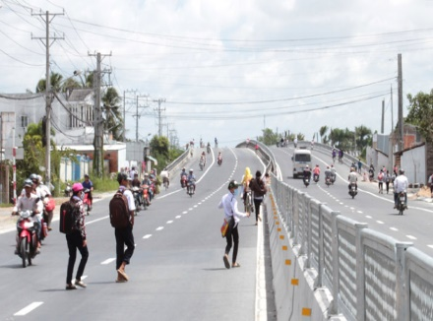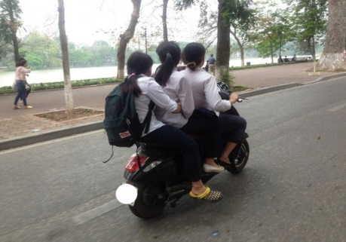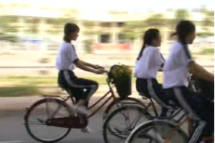

Bằng hiểu biết của bản thân, hãy nêu ý kiến của em về cách đi bộ hoặc ngồi
sau xe đạp, xe máy hoặc ngồi trong ô tô như thế có an toàn?
c) Sản phẩm: Câu trả lời của HS.
d) Tổ chức thực hiện:
*) Chuyển giao nhiệm vụ :
- Giáo viên nêu nhiệm vụ: Cho học sinh quan sát hình ảnh(Trình chiếu, phát phiếu,…).
*) Thực hiện: Học sinh suy nghĩ độc lập.
*) Báo cáo, thảo luận:
- GV gọi lần lượt các hs, lên bảng trình bày câu trả lời của mình.
- Các học sinh khác nhận xét, bổ sung để hoàn thiện câu trả lời.
*) Đánh giá, nhận xét, tổng hợp:
- GV đánh giá thái độ làm việc, phương án trả lời của học sinh, ghi nhận và tổng hợp kết quả.
- Dẫn dắt vào bài mới.
B. HOẠT ĐỘNG 2. HÌNH THÀNH KIẾN THỨC MỚI
1. Đi bộ an toàn
a) Mục tiêu: Hình thành được thói quen đi bộ như thế nào là an toàn.
b) Nội dung: Quan sát hình ảnh sau đây và cho biết cách đi bộ như thế nào là an toàn?
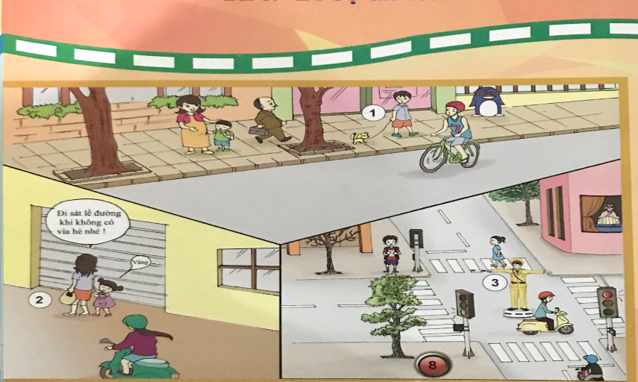
c) Sản phẩm: Trả lời của học sinh.
- Đi bộ trên hè phố và lề đường; đường không có hè phố và lề đường phải đi sát mép đường.
Nghiêm chỉnh chấp hành hệ thống báo hiệu giao thông đường bộ. Không đọc sách, nghe nhạc, xem phim khi tham gia giao thông.
- Đi buổi tối, nên mặc áo sáng màu hoặc áo phản quang để người tham gia giao thông dễ nhận ra.
Khi đi cùng bạn bè, cần nhắc nhở khi bạn có hành vi sai trái, không đảm bảo an toàn giao thông.
- Khi qua đường nơi có tín hiệu đèn giao thông hoặc nơi có vạch kẻ đường dành cho người đi bộ qua đường, cần dừng lại trên vỉa hè trước vạch kẻ đường, quan sát các xe đi hai phía. Khi tín hiệu đèn cho người đi bộ sáng màu xanh, nếu thấy an toàn, bước qua đường trên vạch kẻ đường dành cho người đi bộ qua đường.
d) Tổ chức thực hiện
Chuyển giao | GV cho HS quan sát hình ảnh và nêu câu hỏi cần giải quyết.  HS: Tiếp nhận thông tin từ giáo viên
Thực hiện | - HS thảo luận cặp đôi thực hiện nhiệm vụ.  - GV theo dõi, hỗ trợ , hướng dẫn các nhóm.
Báo cáo thảo luận | Đại diện lên bảng trình bày kết quả thảo luận của nhóm mình.  Các nhóm khác trình bày thắc mắc, lớp tập trung giải quyết các thắc mắc của mình.
Đánh giá, nhận xét, tổng hợp | - GV nhận xét thái độ làm việc, phương án trả lời của học sinh, ghi nhận và tuyên dương học sinh có câu trả lời tốt nhất. Động viên các học sinh còn lại tích cực, cố gắng hơn trong các hoạt động học tiếp theo.
2. Một số quy tắc ngồi sau xe đạp, xe máy an toàn
a) Mục tiêu: Hình thành thói quen, nắm vững quy tắc ngồi sau xe đạp, xe đạp điện an toàn.
b)Nội dung:
H1: Quan sát các hình ảnh sau đây, hãy cho biết những tư thế ngồi sau xe đạp, xe đạp điện, xe gắn máy nào an toàn và không an toàn? Vì sao?
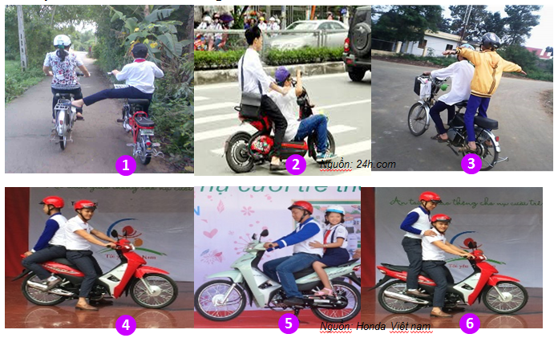
H2: Theo các em ngồi sau xe đạp, xe máy như thế nào là an toàn?
c) Sản phẩm:
2. Một số quy tắc ngồi sau xe đạp, xe máy an toàn:
a. Ngồi ngay ngắn, hai tay ôm thắt lưng người điều khiển xe ; hai chân đặt lên thanh gác chân.
b. Trước khi ngồi lên phía sau xe đạp hoặc xe máy cần đội mũ bảo hiểm và cài quai đúng cách.
c. Chỉ xuống xe khi xe đã dừng hẳn và được sự cho phép của người điều khiển xe.
d) Tổ chức thực hiện
Chuyển giao | - GV trình chiếu nội dung.  - Hs tiếp nhận câu hỏi.
Thực hiện | - HS thảo luận cặp đôi thực hiện nhiệm vụ.  - GV theo dõi, hỗ trợ , hướng dẫn các nhóm.
Báo cáo thảo luận | - Cử đại diện trình bày nội dung đã thảo luận.  - HS khác theo dõi, nhận xét, hoàn thiện sản phẩm.
Đánh giá, nhận xét, tổng hợp | - GV nhận xét thái độ làm việc, phương án trả lời của học sinh, ghi nhận và tuyên dương học sinh có câu trả lời tốt nhất. Động viên các học sinh còn lại tích cực, cố gắng hơn trong các hoạt động học tiếp theo.  - Chốt kiến thức.
3. Tình hình tham gia giao thông bằng xe đạp, xe đạp điện.
a) Mục tiêu: Học sinh quan sát hình ảnh, nêu được thực trạng tham gia giao thông của học sinh hiện nay.
b) Nội dung: Quan sát các hình ảnh sau:
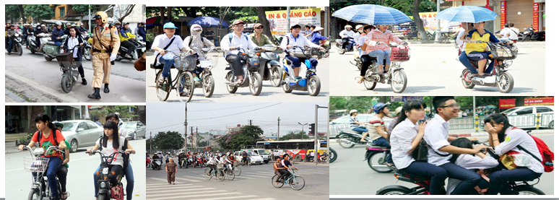

Nêu thực trạng tồn tại trong học sinh khi tham gia giao thông bằng xe đạp, xe đạp điện, xe gắn máy? Hậu quả của việc đi xe đạp, xe đạp điện không an toàn? Sẽ bị xử lý như thế nào?
c) Sản phẩm
Học sinh thường đi xe đạp phóng nhanh vượt ẩu, dàn hàng hai, hàng ba trên đường, đi xe đạp điện không đội mũ bảo hiểm, vượt đèn đỏ, vừa tham gia giao thông vừa nghe nhạc và thậm chí chở ba, chở bốn người rất nguy hiểm.

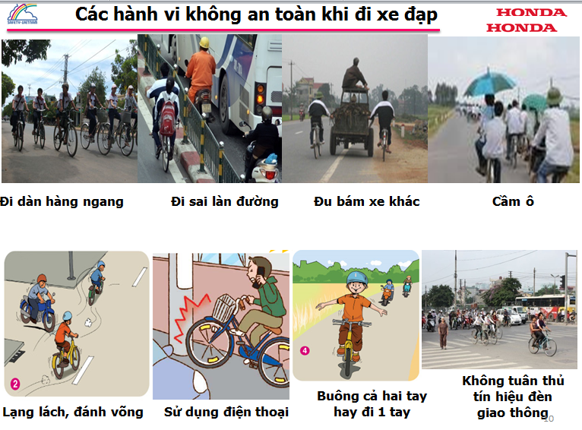

- Ảnh hưởng đến ATGT trên đường & gây phản cảm về hình ảnh học sinh vi phạm giao thông
- Đi xe dàn hàng ngang, đu bám xe đang lưu thông trên đường, đi xe sai làn đường, lấn làn đường dành cho xe cơ giới sẽ gây cản trở giao thông, gây ra nguy hiểm cho chính mình và người khác.
- Người giám hộ của các em sẽ bị cơ quan chức năng xử lý vi phạm hành chính và
sẽ bị gửi thông tin vi phạm đến nhà trường.
d) Tổ chức thực hiện

Chuyển giao | GV trình chiếu hình ảnh và pháp vấn học sinh.  Học sinh quan sát hình minh họa từ trình chiếu của giáo viên.
Thực hiện | - HS thảo luận theo nhóm, thực hiện nhiệm vụ.  - GV theo dõi, hỗ trợ, hướng dẫn các nhóm.
Báo cáo thảo luận | - Cử đại diện trình bày nội dung đã thảo luận.  - HS khác theo dõi, nhận xét, hoàn thiện sản phẩm.
Đánh giá, nhận xét, tổng hợp | - GV nhận xét thái độ làm việc, phương án trả lời của học sinh, ghi nhận và tuyên dương học sinh có câu trả lời tốt nhất. Động viên các học sinh còn lại tích cực, cố gắng hơn trong các hoạt động học tiếp theo.  - Chốt kiến thức.
4. Chuẩn bị đi xe đạp và xe đạp điện an toàn
a) Mục tiêu: Học sinh nắm được nguyên tắc cơ bản chuẩn bị đi xe đạp, xe đạp điện an toàn.
b) Nội dung: Theo các em khi tham gia giao thông bằng xe đạp, xe đạp điện an toàn cần chuẩn bị những nội dung nào?
c) Sản phẩm: Trả lời của học sinh.
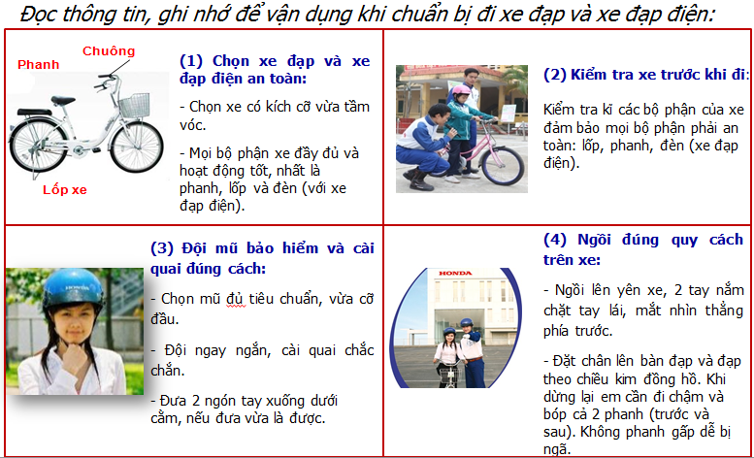
d) Tổ chức thực hiện
Chuyển giao | GV trình chiếu hình ảnh và pháp vấn học sinh.  Học sinh quan sát hình minh họa từ trình chiếu của giáo viên.
Thực hiện | - HS thảo luận theo nhóm, thực hiện nhiệm vụ.  - GV theo dõi, hỗ trợ, hướng dẫn các nhóm.
Báo cáo thảo luận | - Cử đại diện trình bày nội dung đã thảo luận.  - HS khác theo dõi, nhận xét, hoàn thiện sản phẩm.
Đánh giá, nhận xét, tổng hợp | - GV nhận xét thái độ làm việc, phương án trả lời của học sinh, ghi nhận và tuyên dương học sinh có câu trả lời tốt nhất. Động viên các học sinh còn lại tích cực, cố gắng hơn trong các hoạt động học tiếp theo.- Chốt kiến thức.
5. Cách đi xe đạp và xe đạp điện an toàn
a) Mục tiêu: Học sinh nắm được cách đi xe đạp, xe đạp điện an toàn.
b) Nội dung: Hãy trình bày sự hiểu biết của bản thân về cách đi xe đạp/xe đạp điện an toàn bằng cách trả lời các câu hỏi sau:
1) Khi đi xe đạp trên đường quốc lộ, chúng ta cần đi vào làn đường nào?
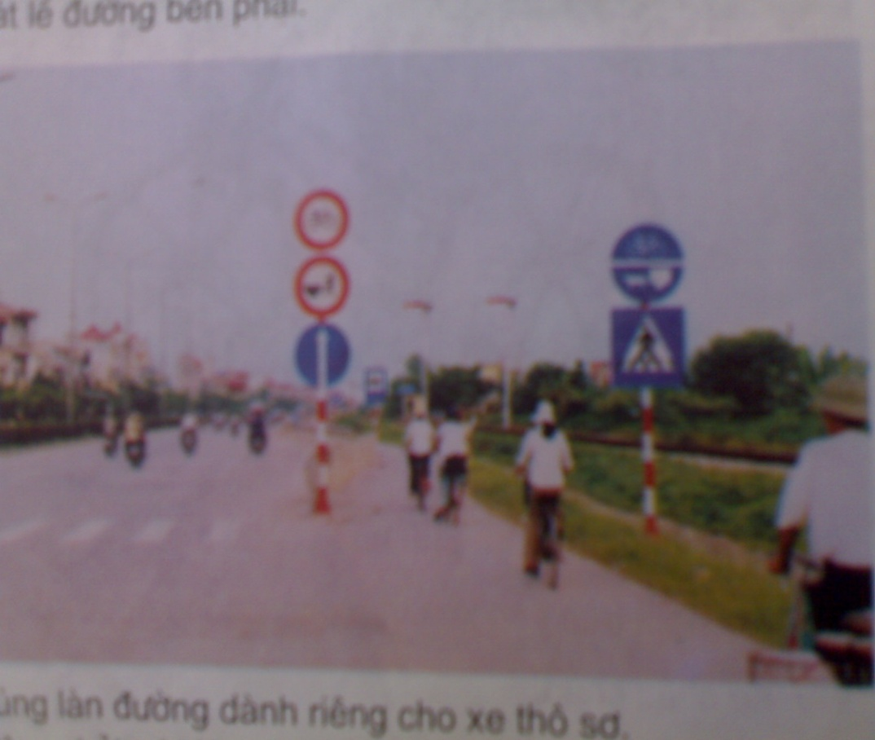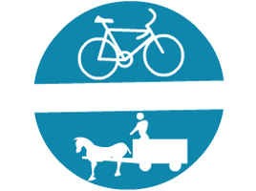
2) Khi tham gia giao thông chúng ta phải tuân thủ việc gì ?
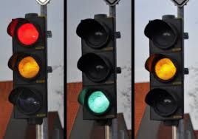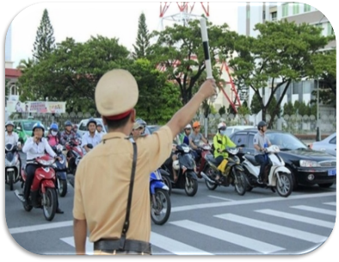
3) Người điều khiển xe đạp/xe đạp điện phải như thế nào ?
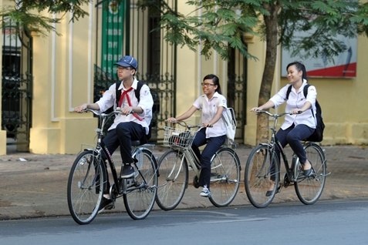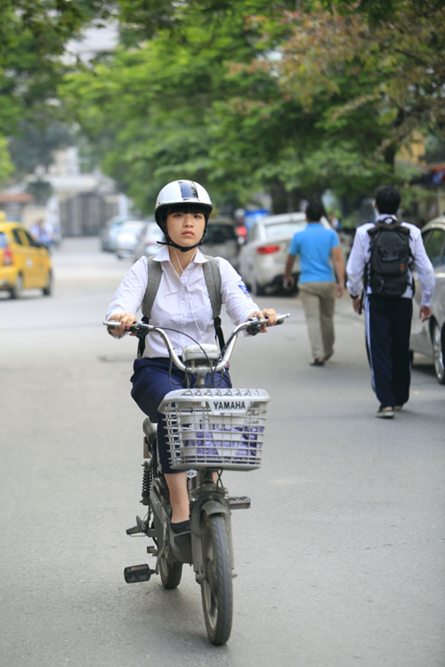
4) Người đi xe đạp/xe đạp điện không được làm gì ?
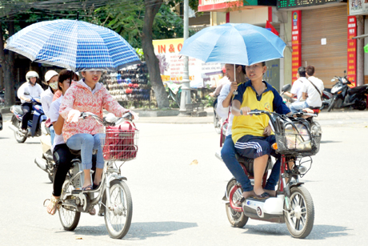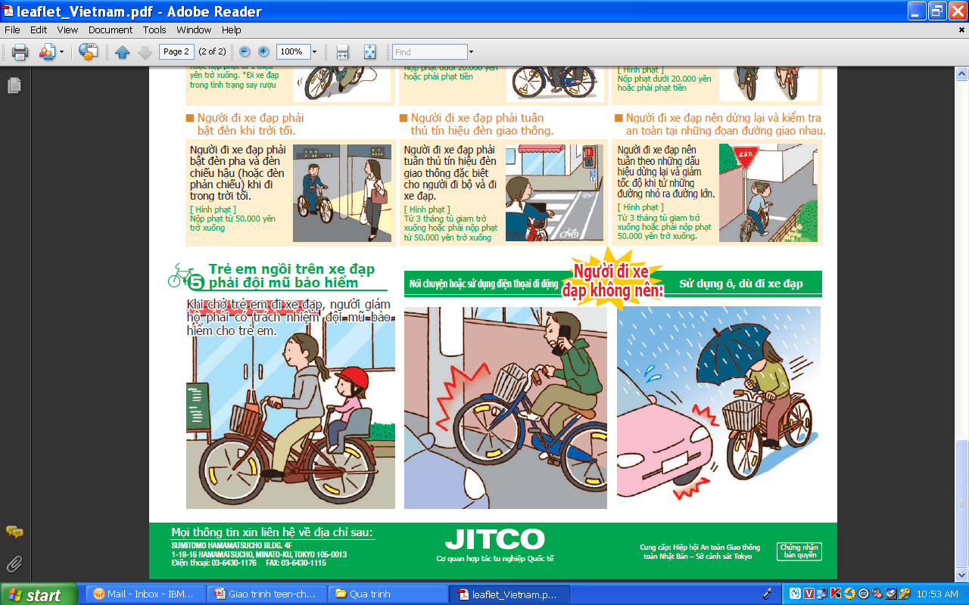
5) Người đi xe đạp/xe đạp điện không được làm gì?
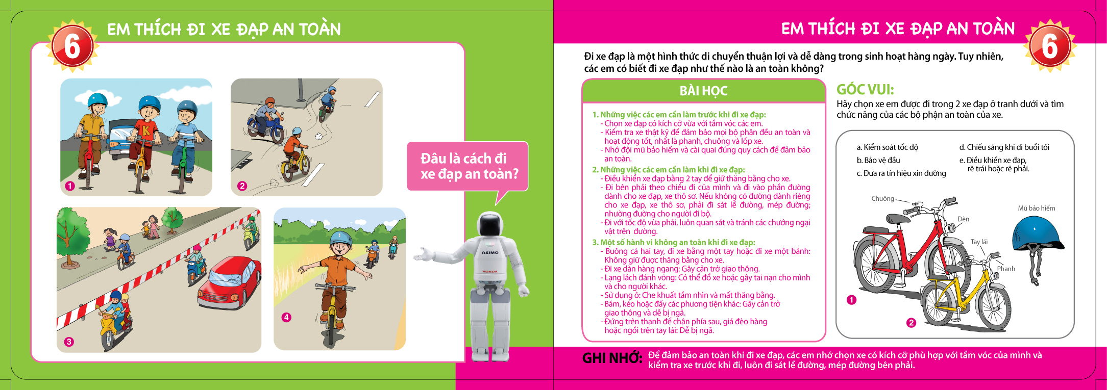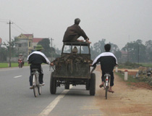
6) Khi đi xe đạp/xe đạp điện ban đêm thì phương tiện cần có yếu tố gì?
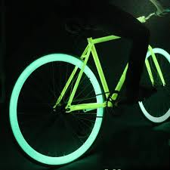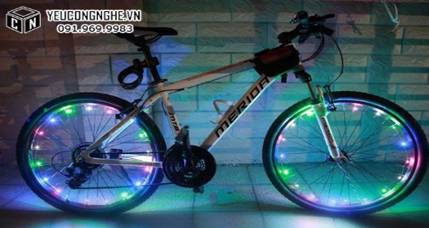

7) Khi muốn rẽ (sang đường) em cần làm gì?

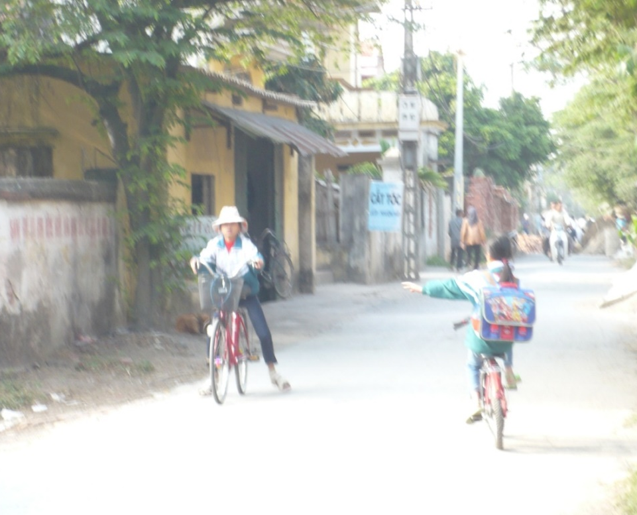

8) Vậy khi đi trên đường, em cần đi sát lề đường bên nào?

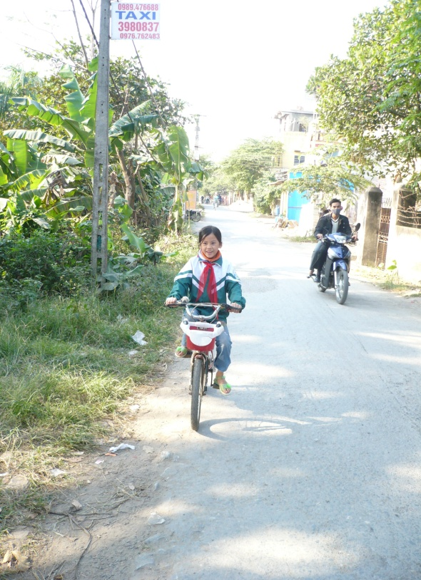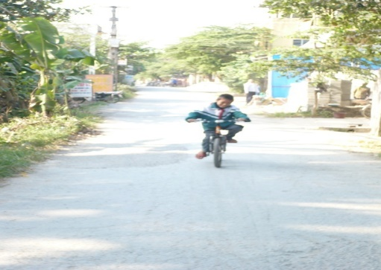

c) Sản phẩm: Trả lời của học sinh.
- Đi vào phần đường, làn đường dành cho xe đạp, xe thô sơ. Đi bên phải theo chiều đi của mình.
- Tuân thủ tín hiệu đèn giao thông và các hiệu lệnh của người điều khiển giao thông.
- Không được sử dụng ô, dù, điện thoại di động, thiết bị âm thanh… khi đi xe đạp
- Không lạng lách, đu bám xe khác
- Điều khiển xe đạp/xe đạp điện bằng 2 tay, đặt chân vào bàn đạp, tay vào phanh.
- Người đi xe đạp điện phải đội mũ bảo hiểm
- Giảm tốc độ, đưa ra tín hiệu báo hướng rẽ nếu chuyển hướng
- Chờ khi có tín hiệu đèn báo xanh hoặc báo hướng rẽ
- Chú ý quan sát an toàn ở mọi phía (trái, phải, trước, sau) khi thấy không có xe nào đang đến gần mới đi qua nhưng vẫn chú ý quan sát
d) Tổ chức thực hiện

Chuyển giao | GV trình chiếu hình ảnh và pháp vấn học sinh.  Học sinh quan sát hình minh họa từ trình chiếu của giáo viên.
Thực hiện | - HS thảo luận theo nhóm, thực hiện nhiệm vụ.  - GV theo dõi, hỗ trợ, hướng dẫn các nhóm.
Báo cáo thảo luận | - Cử đại diện trình bày nội dung đã thảo luận.  - HS khác theo dõi, nhận xét, hoàn thiện sản phẩm.
Đánh giá, nhận xét, tổng hợp | - GV nhận xét thái độ làm việc, phương án trả lời của học sinh, ghi nhận và tuyên dương học sinh có câu trả lời tốt nhất. Động viên các học sinh còn lại tích cực, cố gắng hơn trong các hoạt động học tiếp theo.  - Chốt kiến thức.
C. HOẠT ĐỘNG: LUYỆN TẬP
a) Mục tiêu: Nắm vững các kiến thức cơ bản đã được học về an toàn giao thông khi tham gia đường bộ, đi xe đạp, xe đạp điện.
b) Nội dung:
Bài tập 1: Xếp các thông tin ở trên thành quy tắc đi xe đạp và xe đạp điện an toàn

Bài tập 2: Hãy quan sát hình ảnh dưới đây về cách đi xe đạp và xe đạp điện an toàn
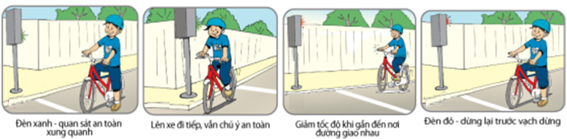
Xếp các thông tin cho đúng với quy tắc đi xe đạp và xe đạp điện an toàn
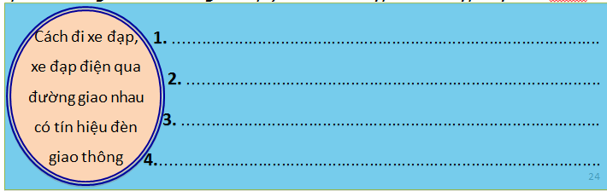
Bài tập 3: Trong các hình dưới đây ai đi đúng, ai đi sai Luật giao thông đường bộ? Vì sao?

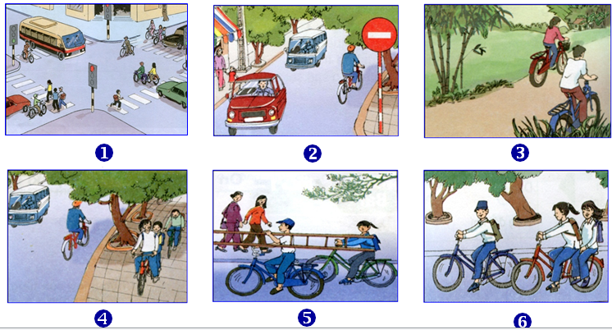

c) Sản phẩm: Học sinh thể hiện trên bảng nhóm kết quả bài làm của mình.
d) Tổ chức thực hiện:

Chuyển giao | GV: Chia lớp thành 4 nhóm.  Học sinh làm việc theo nhóm giải quyết bài tập 1 trước, sau đó giải quyết bài tập 2, tiếp theo đó là bài tập 3.  HS: Nhận nhiệm vụ.
Thực hiện | GV: Điều hành, qua sát, hỗ trợ.  HS: 4 nhóm tự phân công nhóm trưởng, các nhóm học sinh suy nghĩ và làm bài vào bảng phụ.
Báo cáo thảo luận | Đại diện nhóm trình bày kết quả thảo luận.  Các nhóm khác theo dõi, nhận xét, đưa ra ý kiến phản biện để làm rõ hơn các vấn đề.
Đánh giá, nhận xét, tổng hợp | GV nhận xét thái độ làm việc, phương án trả lời của các nhóm học sinh, ghi nhận và tuyên dương nhóm có câu trả lời tốt nhất.

D. HOẠT ĐỘNG 4: VẬN DỤNG.
a) Mục tiêu: Học sinh vận dụng kiến thức mình đã tiếp thu vào cuộc sống thực tế.
b) Nội dung
Bài tập 4: Xử lý tình huống
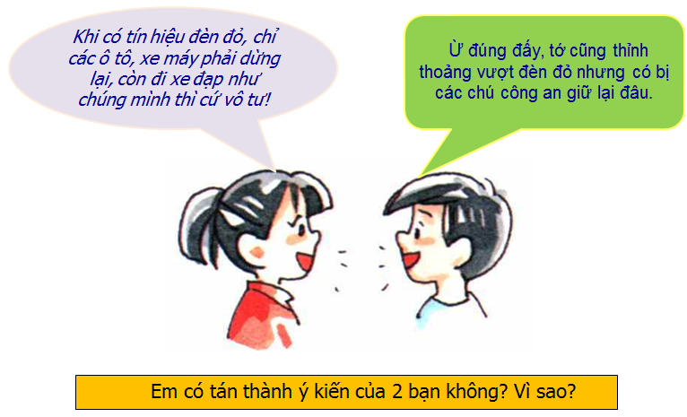
c) Sản phẩm: Sản phẩm trình bày của 4 nhóm học sinh.
d) Tổ chức thực hiện:
Chuyển giao | GV: Chia lớp thành 4 nhóm, phát phiếu học tập.  HS: Nhận nhiệm vụ.
Thực hiện | Các nhóm học sinh thực hiện tìm tòi, nghiên cứu và làm bài tập.
Báo cáo thảo luận | Đại diện nhóm trình bày sản phẩm.  Các nhóm khác theo dõi, nhận xét, đưa ra ý kiến phản biện để làm rõ hơn các vấn đề.
Đánh giá, nhận xét, tổng hợp | GV nhận xét thái độ làm việc, phương án trả lời của các nhóm học sinh, ghi nhận và tuyên dương nhóm có câu trả lời tốt nhất.  Chốt kiến thức tổng thể trong bài học.
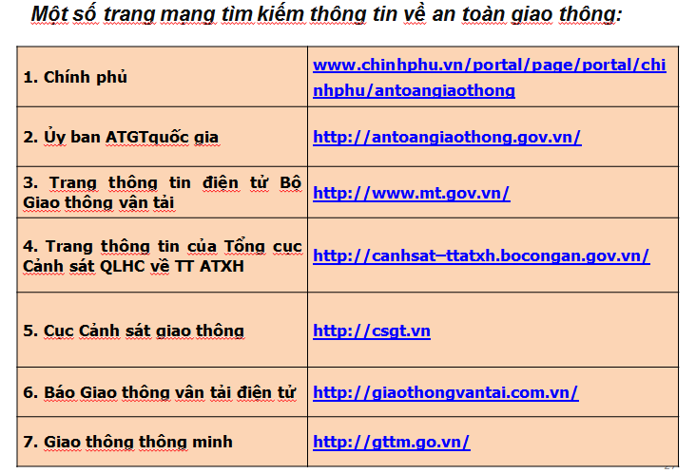

Báo cáo về việc thử nghiệm tiến trình dạy học đã thiết kế

1. Nguyên tắc đảm bảo trật tự an toàn giao thông là gì?
Nguyên tác đảm bảo trật tự an toàn giao thông là một trong những nội dung được tuyên truyền phổ biến tại trường học, theo đó việc đưa ra các nguyên tắc này giúp các học sinh, phụ huynh, cán bộ trong nhà trường nâng cao ý thức và đảm bảo về an toàn cho chính bản thân và những người xung quanh.
Việc đưa ra những nguyên tắc đảm bảo trật tự an toàn giao thông đòi hỏi các học sinh và những người liên quan thực hiện và tuân thủ theo.
2. Tại sao phải đảm bảo trật tự an toàn giao thông?
Phải đảm bảo trật tự an toàn giao thông vì những lí do sau:
- Nhằm tạo ra cho các học sinh học tập tại ngôi trường đó có một môi trường an toàn, từ đó tạo ra môi trường để các em học sinh học tập và rèn luyện.
- Đảm bảo trật tự an toàn giao thông không chỉ giúp các học sinh có môi trường học tập mà còn giúp các em rèn luyện về tính chấp hành các quy định về luật giao thông đúng quy định ở cổng trường và các địa điểm khác.
- Cùng với đó, việc đảm bảo trật tự này cũng giảm thiểu tối đa tình trạng về tai nạn giao thông ở trong học đường nói riêng và đời sống hằng ngày nói chung.
- Đảm bảo về sự an toàn về sức khỏe, tính mạng cho chính học sinh, phụ huynh, các cán bộ nhân viên của nhà trường đó.
- Tạo ra ý thức trong khi tham gia giao thông một cách văn minh, tiến bộ, phù hợp với nhu cầu phát triển hiện nay, từ đó góp phần xây dựng trật tự, an toàn tham gia giao thông.
- Việc một cá nhân, tổ chức nào đó mà chấp hành việc đảm bảo trật tự an toàn giao thông còn thúc đẩy nâng cao ý thức con người, tự chủ nhìn nhận về bản thân, học tập và noi theo.
Tuy nhiên, để đạt được hiệu quả trong việc đảm bảo trật tự an toàn giao thông thì cần:
- Tuyên truyền về các vấn đề an toàn giao thông, xây dựng văn hóa giao thông.
- Ngoài ra, mỗi chúng ta cần có ý thức trách nhiệm với chính bản thân mình khi tham gia giao thông để có thể giáo dục học sinh, con em chúng ta,...
- Tổ chức các hoạt động cũng như các buổi tuyên truyền thông qua phát tờ rơi, phát thanh trên các loa đài thông báo ở nhà trường hoặc giáo viên có thể tuyên truyền trực tiếp cho học sinh ở trên lớp tại các buổi sinh hoạt, các buổi ngoại khóa.

3. Một số nguyên tắc để đảm bảo trật tự an toàn giao thông trong nhà trường.
- Thứ nhất: triển khai ký cam kết với các phụ huynh của học sinh về việc không giao xe cho các em học sinh khi chưa đủ độ tuổi để điều khiển xa, chưa có giấy phép lái xe.
Ngoài ra, khi đã đáp ứng đủ điều kiện về độ tuổi đề điều khiển phương tiện tham gia giao thông như xe gắn máy cần phải cam kết về vấn đề chấp hành các quy định liên quan về luật giao thông đường bộ như mang đầy đủ các giấy tờ khi tham gia giao thông (giấy phép lái xe, bảo hiểm trách nhiệm dân sự, đăng ký xe,...); đội mũ bảo hiểm và đội đúng theo quy cách; không lạng lách;...

- Thứ hai: Không được tụ tập trước cổng trường.
- Thứ ba: Lúc tan học cần khẩn trương đi theo đúng hàng lối về, cùng với đó là cần chú ý quan sát xe hai bên để đảm bảo an toàn.
- Thứ tư: Đối với các loại phương tiện như xe gắn máy, xe đạp điện hoặc xe mô tô, các loại xe tương tự cần đội mũ bảo hiểm cho người điều khiển xe và cả người ngồi sau xe.
- Thứ năm: Điều khiển xe đi đúng tốc độ theo quy định, không được đánh võng, lạng lách gây nguy hiểm .
- Thứ sáu: Khi tham gia giao thông điều khiển xe thì không được sử dụng các chất kích thích như: rượu, bia,...
- Thứ bảy: Không sử dụng điện thoại, các thiết bị điện tử khi lái xe.
- Thứ tám: Đối với phụ huynh khi đón con tan học cần đội mũ bảo hiểm cho con khi điều khiển phương tiện theo quy định phải đội mũ bảo hiểm, khi đón con cần thực hiện việc đỗ và dừng xe đúng nơi mà nhà trường đã bố trí tránh tình trạng ùn tắc, kẹt xe và chen lấn nhau ở trước cổng trường học.
- Thứ chín: Không đi xe dàn hàng hai, hàng ba khi tan học và những nơi khác.

4. Xây dựng kế hoạch tuyên truyền giữ gìn trật tự an toàn giao thông tại cổng trường
- Mục đích:
+ Tuyên truyền an toàn giao thông, góp phần xây dựng văn hóa tham gia giao thông văn minh
+ Nâng cao ý thức trách nhiệm của toàn thể giáo viên học sinh, phụ huynh,... khi tham giao thông
- Góp phần giảm thiểu ùn tắc gây tai nạn giao thông, bảo vệ sức khỏe mọi người.
- Yêu cầu:
+ Tất cả mọi người cần được xác định rõ được tầm quan trọng của việc giữ gìn trật tự, an toàn giao thông tại cổng trường.
- Mọi thành viên phải thực hiện nghiêm túc, chấp hành các quy định về an toàn giao thông, từng bước xây dựng văn hóa giao thông trường học theo hướng "Trật tự, an toàn, văn minh, thân thiện".
- Đối tượng tham gia:
Tất cả mọi người, đặc biệt là phụ huynh và học sinh
- Nội dung chính và cách tiến hành:
+ Biên tập và in ấn các tài liệu (tờ gấp, pano, aphich, tranh cổ động...) tuyên truyền về giáo dục an toàn giao thông
+ Trực tiếp tham gia các buổi vận động tuyên truyền về an toàn giao thông cho các bạn ở lớp, ở trường
+ Tham gia các buổi sinh hoạt tập thể, hoạt động ngoài giờ lên lớp về giáo dục an toàn giao thông ở cổng trường.
+ Tổ chức và tham gia các hội thi về tuyên truyền, giáo dục trật tự an toàn giao thông cho học sinh.

